# 概述

深度学习可以用更多的数据或是更好的算法来提高学习算法的结果。对于某些应用而言，深度学习在大数据集上的表现比其他机器学习（ML）方法都要好。

性能表现方面，深度学习探索了神经网络的概率空间，与其他工具相比，深度学习算法更适合无监督和半监督学习，更适合强特征提取，也更适合于图像识别领域、文本识别领域、语音识别领域等。

为什么深度学习会如此被热衷，因为它不以任何损失函数为特征，也不会被特定公式所限制，这使得该算法对科学家们更为开放，它能以比其他传统机器学习工具更好的方式进行使用和扩展。

进一步地说，引用 《Deep Learning Book MIT》（免费电子书：http://www.deeplearningbook.org/）这本书上的某个观点，或许能进一步给出为什么要从机器学习到深度学习，

1960年后，线性分类器的局限性开始被认识到，它只能将输入空间切分为非常简单的区域，即由一个超平面分离的两个半区间。对于像图像和语音识别这类问题，需要输入-输出函数对输入的非相关变化（位置的变化，方向变化，光照变化，语音的高音和低音变化）不敏感，而对类别敏感（如白狼和萨摩耶犬）。

在像素级别，两张不同的姿态，不同环境下萨摩耶犬的照片会有极大的不同，而同样的背景，同样位置的萨摩耶犬和白狼的照片可能非常相似。对直接操作图像像素的线性分类器或者其他“浅层”分类器可能不容易区分后两张照片，同时将前两张放在同一类。这就是为什么浅层分类器需要好的特征提取器—有选择地产生图片中重要类别信息的表示，同时对无关信息如姿态具有不变性—-以解决选择无关的困境。

为了让分类器更强大，可以使用广义非线性特征以及核函数方法。但广义特征（如高斯核函数）泛华能力差，常规的方法是手动设计好的特征提取器，而这需要大量工程经验和领域专家才能完成。如果好的特征可以使用通过学习的方法自动学习得到，上述问题就可以避免，这是深度学习的核心优势。

由此可见，深度学习有它强于传统的机器学习算法的地方，并且有时候只能用深度学习借助训练神经网络来完成某些识别任务。

# 算法

## 感知器

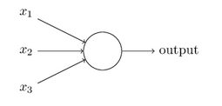Perceptrons 感知器，这是最简单的神经网络

## Sigmoid neurons

## 神经网络

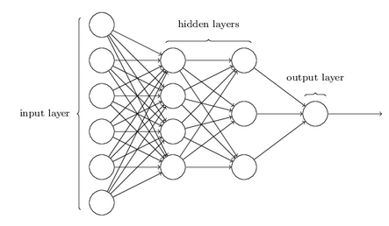The architecture of neural networks

### DNN

深度神经网路，特指全连接的神经元结构，并不包含卷积单元或是时间上的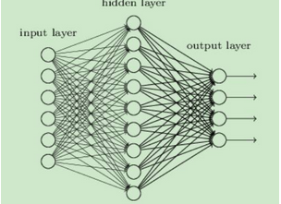关联。

### RNN

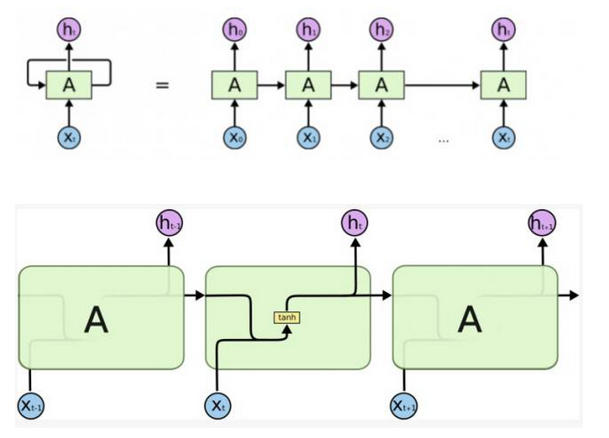循环神经网络。训练样本输入是连续的序列，且序列的长短不一，比如基于时间的序列：一段连续的语音，一段连续的手写文字。这些序列比较长，且长度不一，比较难直接的拆分成一个个独立的样本来通过DNN/CNN进行训练。

但是 RNN有致命的缺陷，只能知道记忆短暂的信息，对于距离相距很远的信息记忆能力差。比如我们做完型填空时，可能需要整合全文来填某一个句子，比如 I grew up in China….此处省略一万字.....I speak fluent _____ . 如果 RNN 只知道邻近的几个单词，可能它会知道此处需要填写一门语言，但至于应该填什么，就需要找到更远前的信息，直到找到 China 才行。这种需要寻找相距很远信息的情况，实际上非常常见。

此时需要LSTM ，它是 RNN 的一种特殊形式，它被广泛应用在语音识别、语言建模、机器翻译、为图像起标题。

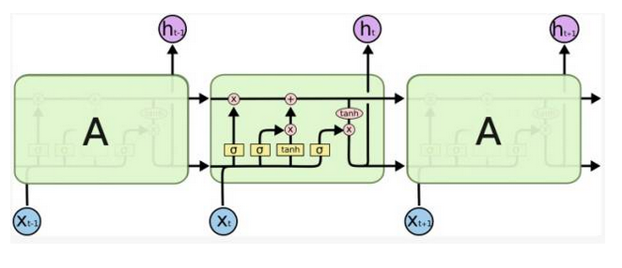

### CNN

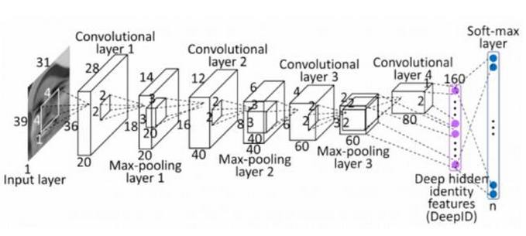卷积神经网络，是深度学习算法在图像处理领域的一个应用。CNN主要用来识别位移、缩放及其他形式扭曲不变性的二维图形。

## 反向传播算法（BP）